四日市市役所　７階　商業労政課　雇用労政係

　ＦＡＸ　０５９－３５４－８３０７

**ワークスタイル・イノベーションセミナー**

**参 加 申 込 書**

|  |  |
| --- | --- |
| 貴事業所名 |  |
| 貴事業所住所 | 〒　　　- |
| 役職名・御名前 |  |
| TEL |  |
| FAX |  |
| Eメール |  |
| 当セミナーで  聞きたいこと | ※事前に講師へお伝えします |

【会場のご案内】

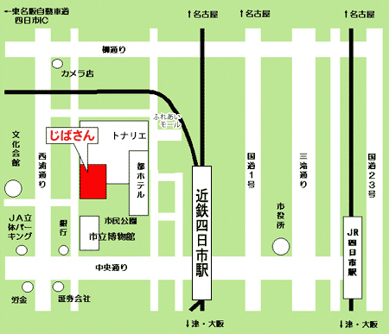

四日市市地場産業振興センター

（じばさん） ５階 研修室５

四日市市安島一丁目３-１８

近鉄四日市駅より徒歩約５分

※車でお越しの場合は、近隣の有料駐車場をご利用ください。